OBEC VRÁDIŠTE

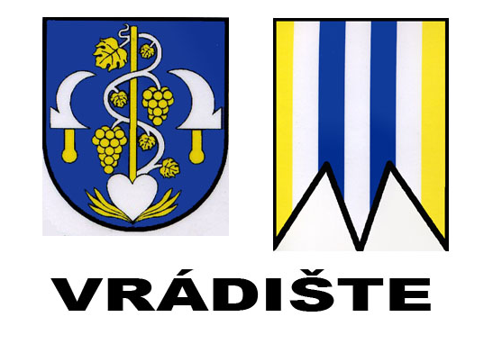

Všeobecne záväzné nariadenie
Obce Vrádište
č. 1/2020

o ochranných pásmach cintorína obce Vrádište

Milan Kováč
starosta obce

Vyvesené dňa : 04.03.2020
Zvesené: 19.03.2020

Obec Vrádište (ďalej len „Obec“) podľa ustanovenia § 6 ods. 1 a v súlade s § 4 ods. 5 písm. a) bod 5, bod 6 zákona SNR č. 369/1990 Zb. o obecnom zriadení v znení neskorších predpisov a podľa § 15 ods. 7 Zák. č. 131/2010 Z. z. o pohrebníctve ( ďalej len „ zákon o pohrebníctve“) vydáva toto všeobecne záväzné nariadenie (ďalej len „VZN“) v nasledovnom znení:

Čl. 1
Úvodné ustanovenia

1) Týmto VZN ustanovuje ochranné pásmo cintorína (ďalej len pohrebiska) zriadeného
Obcou Vrádište.
2) Účelom tohto VZN je určiť šírku ochranného pásma pohrebiska, pravidlá umiestňovania a povoľovania budov a stavieb v ňom so zreteľom na pietny charakter pohrebiska a ustanovenie činnosti, ktoré nie je možné v ochrannom pásme vykonávať počas pohrebu.

Čl. 2
Určenie ochranného pásma pohrebiska v obci Vrádište

Šírka ochranného pásma pohrebiska zriadeného vo Vrádišti sa určuje v rozsahu 20 metrov od hranice pozemku pohrebiska.

Čl. 3
Pravidlá pre umiestňovanie a povoľovanie budov a stavieb v ochrannom pásme pohrebiska

- V ochrannom pásme sa zakazuje umiestňovať a povoľovať akékoľvek budovy a stavby s výnimkou budov, ktoré svojím účelom a charakterom slúžia prevádzke pohrebiska alebo s ňou priamo súvisia.

- V ochrannom pásme pohrebiska je zakázané umiestňovať a nie je možné povoľovať stavby, ktoré svojím vzhľadom, určením, charakterom alebo užívaním môžu mať negatívny vplyv na pietny charakter pohrebiska.

- Stavby, ktoré s nachádzajú v ochrannom pásme pohrebiska pred účinnosťou tohto VZN zostanú zachované. Na týchto stavbách je možné povoľovať a vykonávať zmeny a udržiavacie práce.

Čl. 4
Pravidlá pre činnosti, ktoré nie je možné v ochrannom pásme vykonávať v ochrannom pásme pohrebiska

- V ochrannom pásme pohrebiska sú počas konania pohrebov, cirkevných obradov, alebo pietnych aktov zakázané nasledovné činnosti : kosenie, pílenie, oslavy alebo podujatia pri ktorých je hluk, akákoľvek reprodukcia hudby, alebo hovoreného slova, ktorá by rušila priebeh pohrebu, cirkevného obradu, alebo pietneho aktu.

- Zákaz podľa ods. 1 tohto článku sa nevzťahuje na vykonávanie neodkladných prác pri odstraňovaní následkov živelných pohrôm, havárií, alebo vykonávaní činností smerujúcich k odstráneniu hroziacej škody na majetku alebo zdraví v nevyhnutnom rozsahu.

Čl. 5
Sankcie

- Porušenie ustanovení tohto všeobecne záväzného nariadenia fyzickou osobou môže byť priestupkom podľa Zák. č. 372/1990 Zb. o priestupkoch v znení neskorších predpisov, za ktorý možno uložiť pokutu do 33 eur.

- Porušenie ustanovení tohto všeobecne záväzného nariadenia právnickou osobou alebo fyzickou osobou – podnikateľom je správnym deliktom v zmysle § 27b zákona č. 369/1990 Zb. o obecnom zriadení v znení neskorších predpisov, za ktorý sa uloží pokuta do 6 638 eur.

- Ustanoveniami tohto VZN nie je dotknuté právo príslušných správnych orgánov uložiť § 32 a § 33 zákona č. 131/2010 Z.z. o pohrebníctve.

Čl. 6
Spoločné a záverečné ustanovenia
Na tomto VZN č. 1/2020 sa uznieslo obecné zastupiteľstvo na svojom rokovaní dňa
02.03.2020 uznesením č. 57/2020.

Vo Vrádišti, dňa 04.03.2020

Milan Kováč
starosta obce

pohrebisko je cintorín, kolumbárium, urnový háj, rozptylová lúka a vsypová lúka (§ 2 ods. 1 písm. u) Zák. č. 131/2010 Z.z. o pohrebníctve)
§ 36 ods. 3 Zák. č. 131/2010 Z.z. o pohrebníctve
§ 54 a násl. Zák. č. 50/1976 Zb. o územnom plánovaní a stavebnom poriadku (stavebný zákon)

